Clase 1 de react

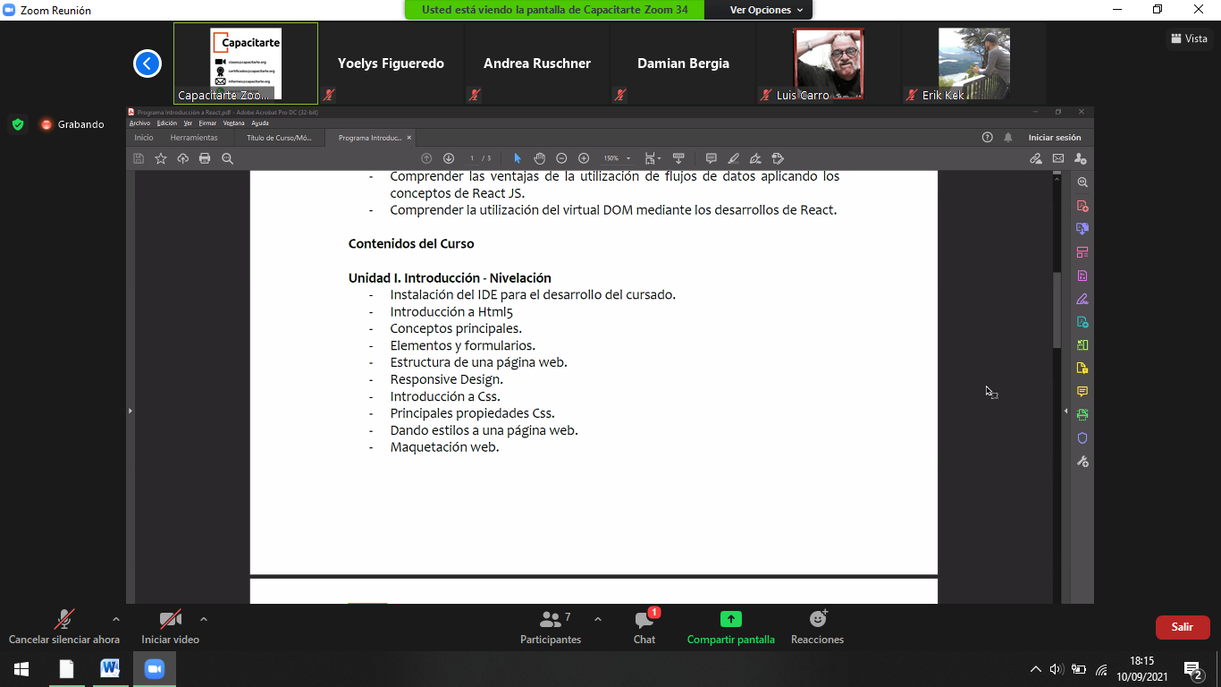

Visual del browser. Modelo cliente servidor.

Un archivo html es una pagina. Varios archivos html hacen una pagina web. Se unen con anclas.

Front end: lo que ve el usuario

Back end: apis, end points, a quien matcheamos, vamos a buscar.

Con html le damos la estructura. Css le damos los estilos.

Para escribir código vamos a usar visual studio code.

Ide: editor de código.

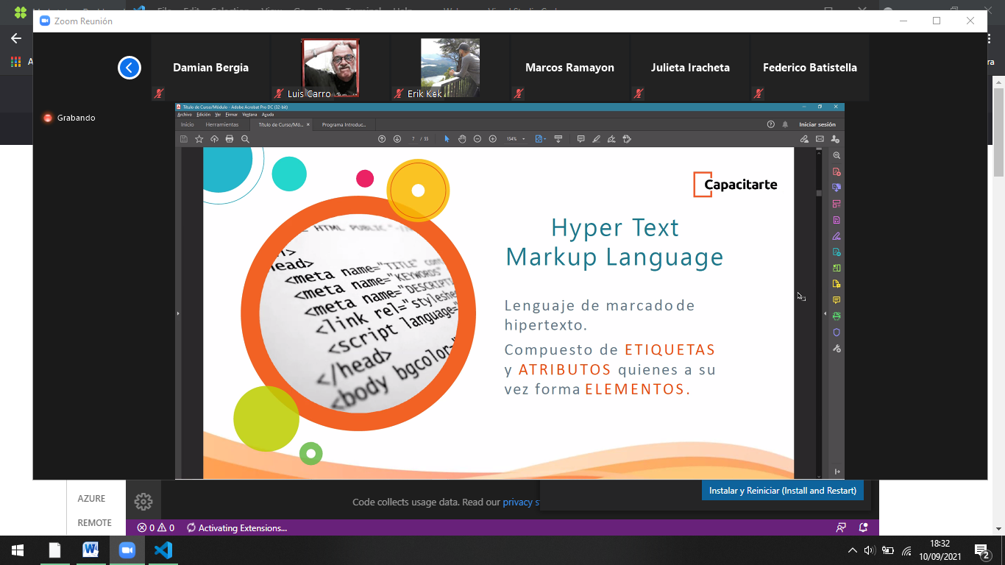

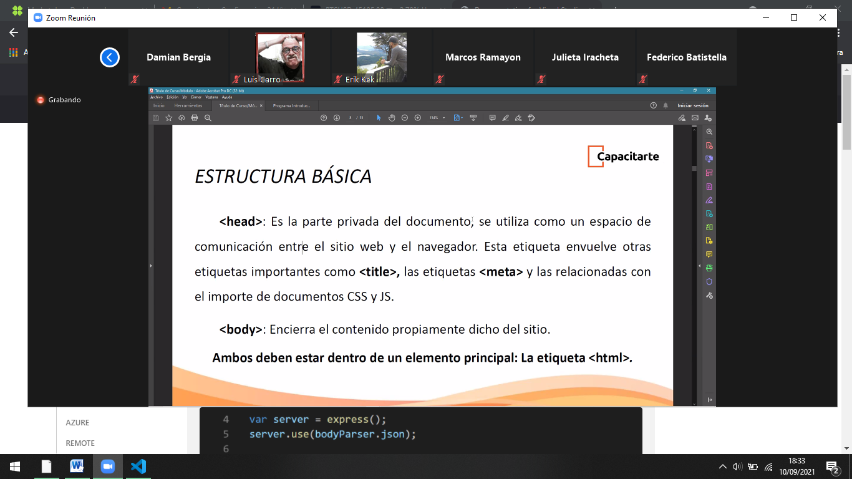

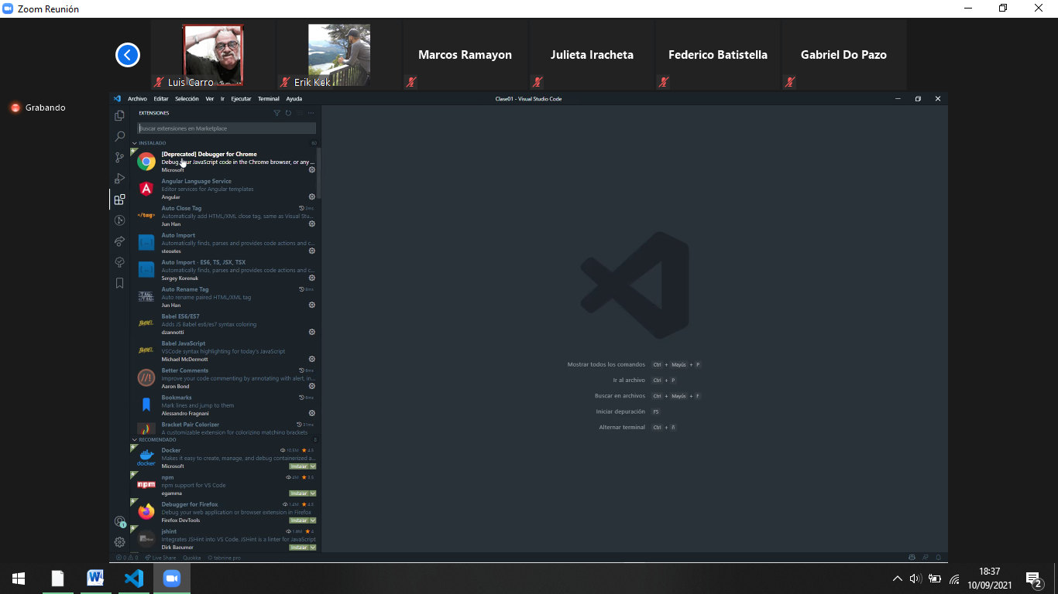

Instalar plugins

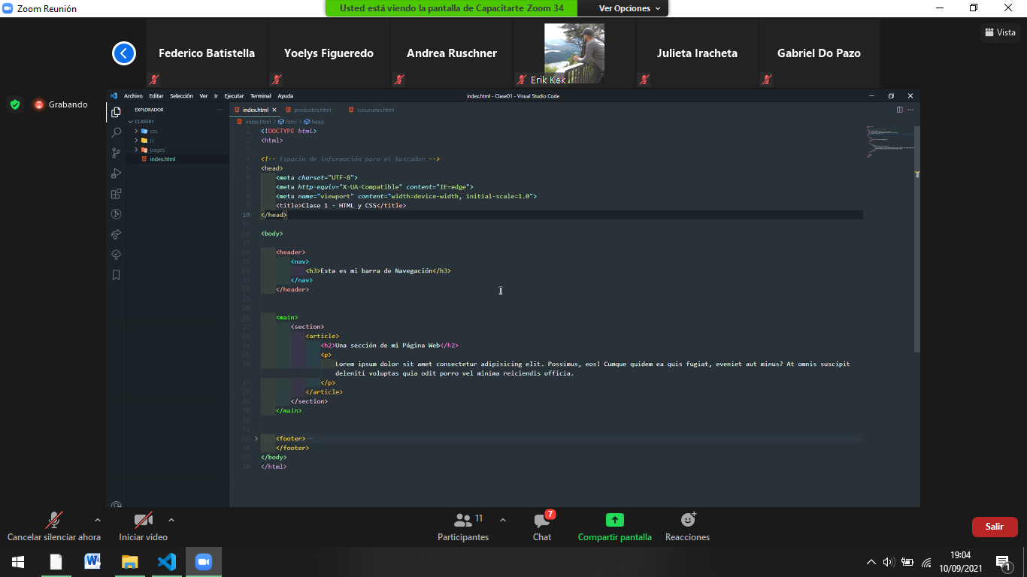

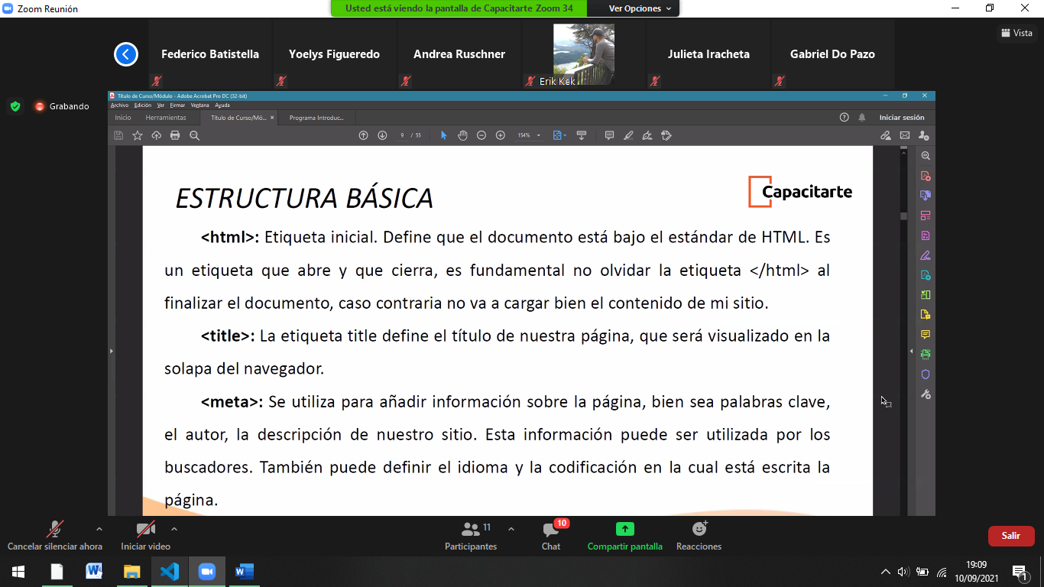

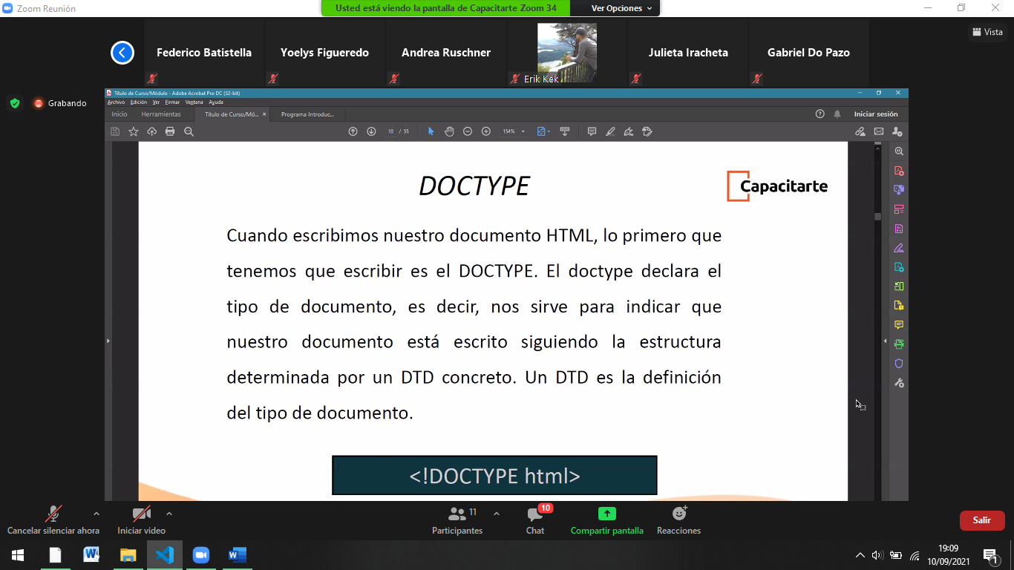

<https://www.w3schools.com/>

<https://developer.mozilla.org/es/>

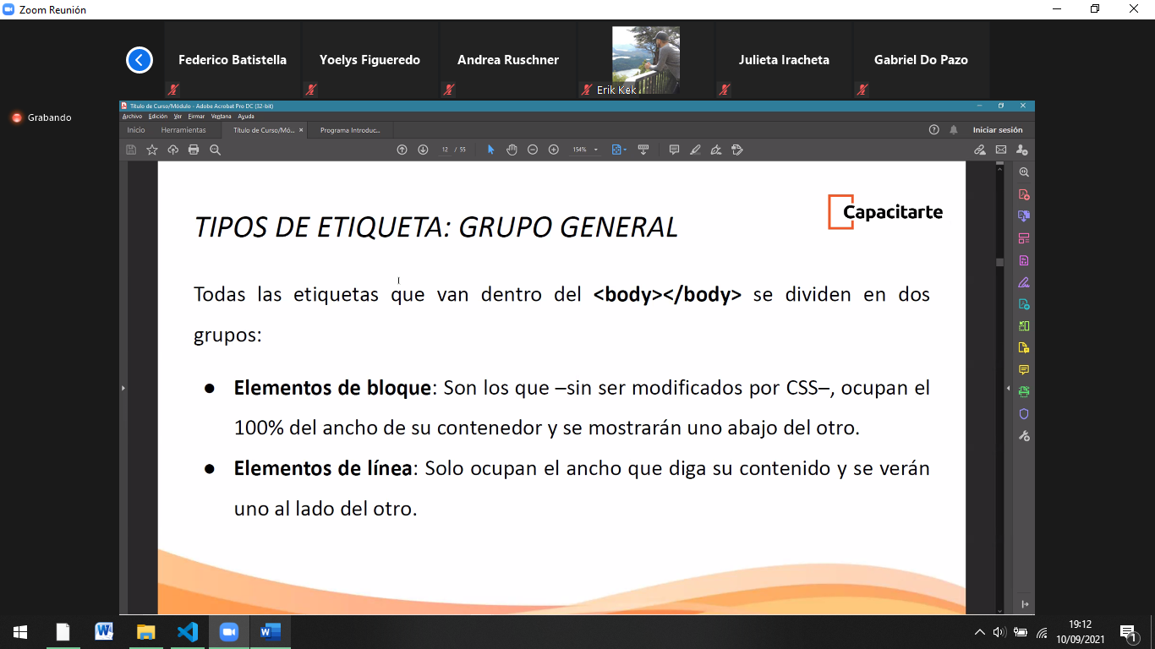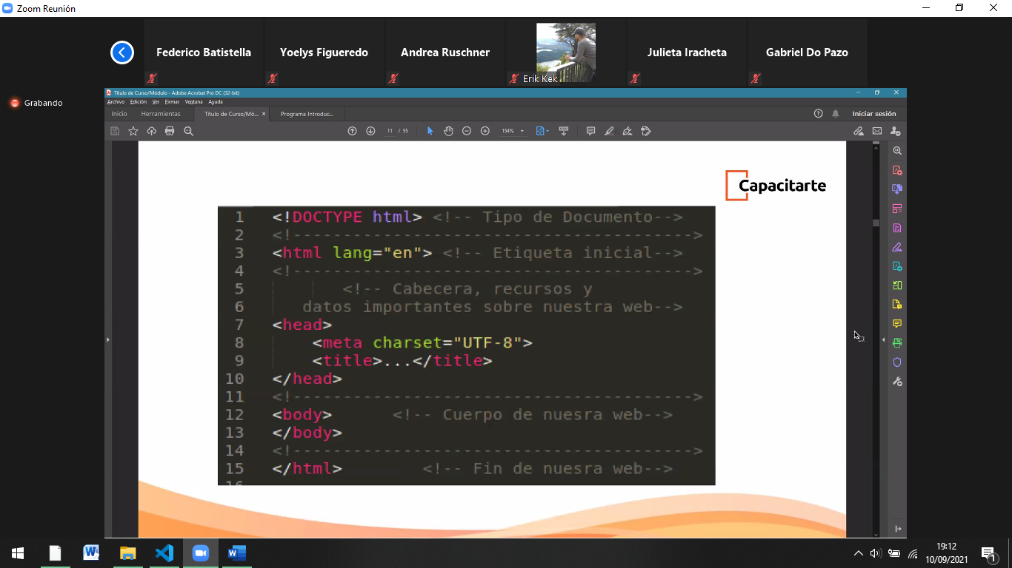tipos de etiquetas

elementos en bloque: ocupan todo el espacio

en línea: se van a ver uno al lado del otro.

Botones son elementos de línea.

<hr> me da un línea

<br> salto en pagina

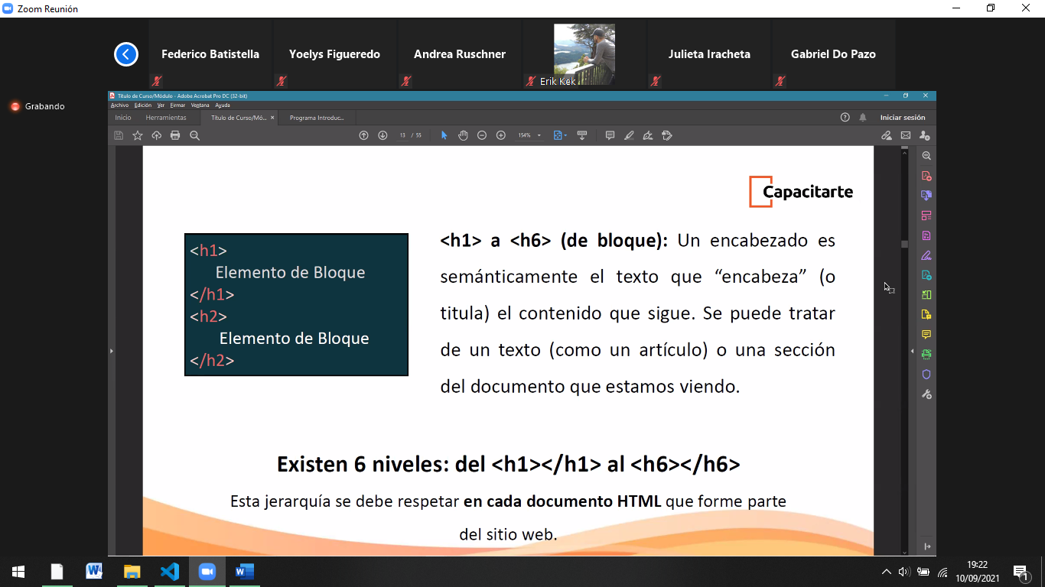etiquetas.

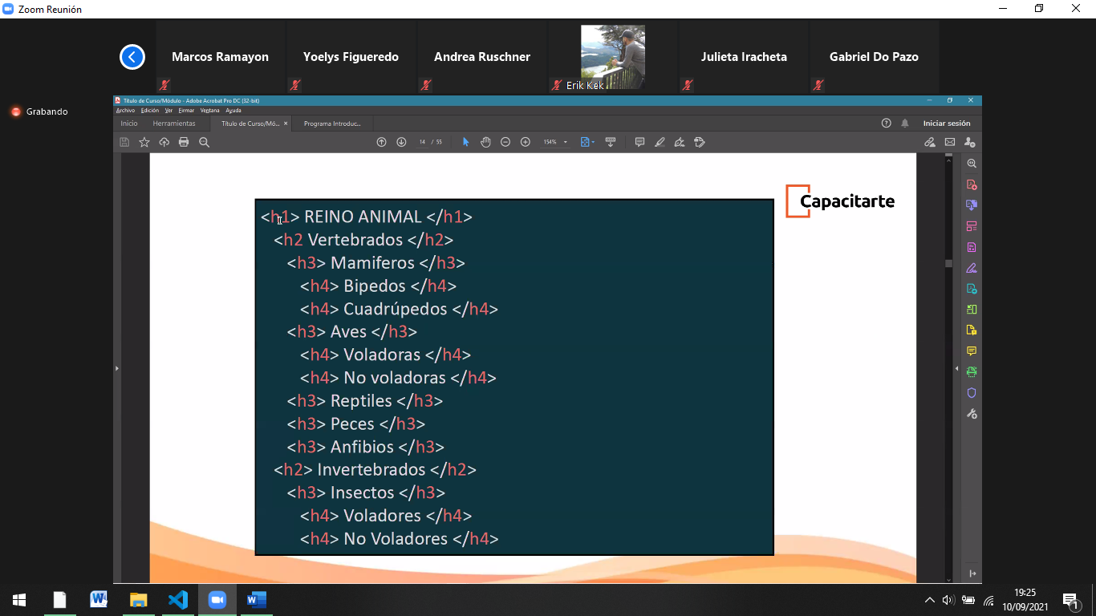

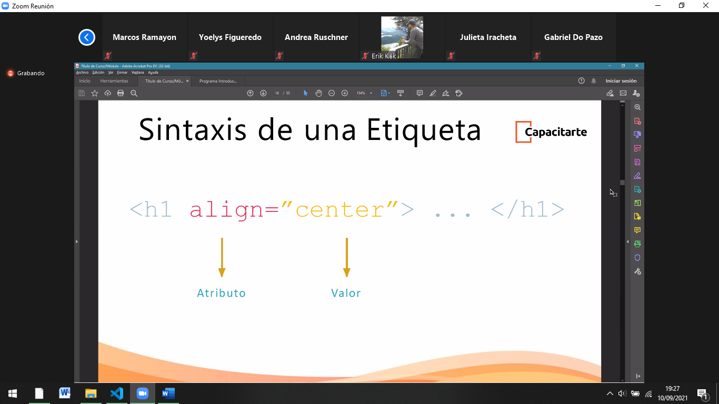agregarles estilos a las etiquetas. Se hace con archivos externos con CSS.

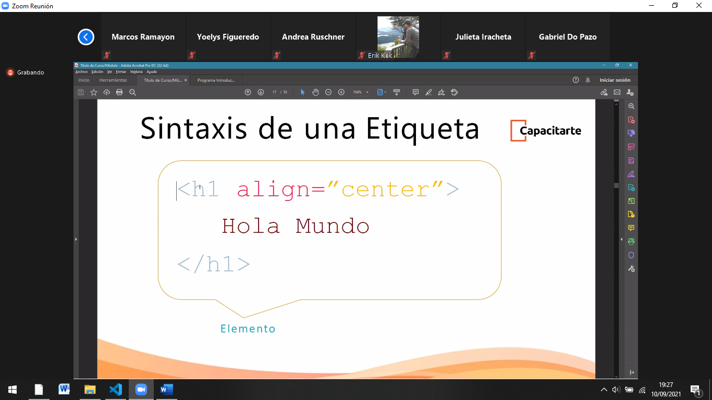

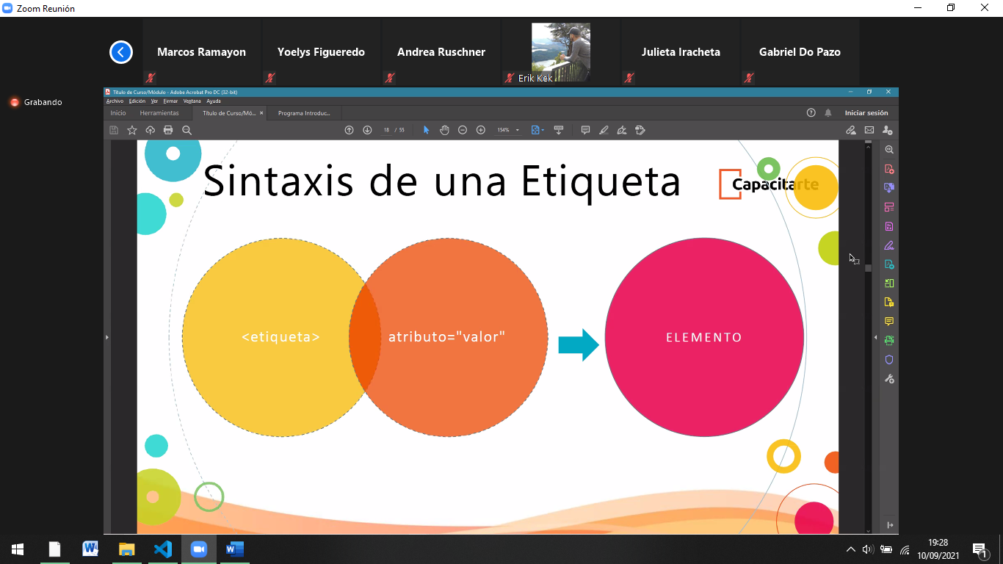

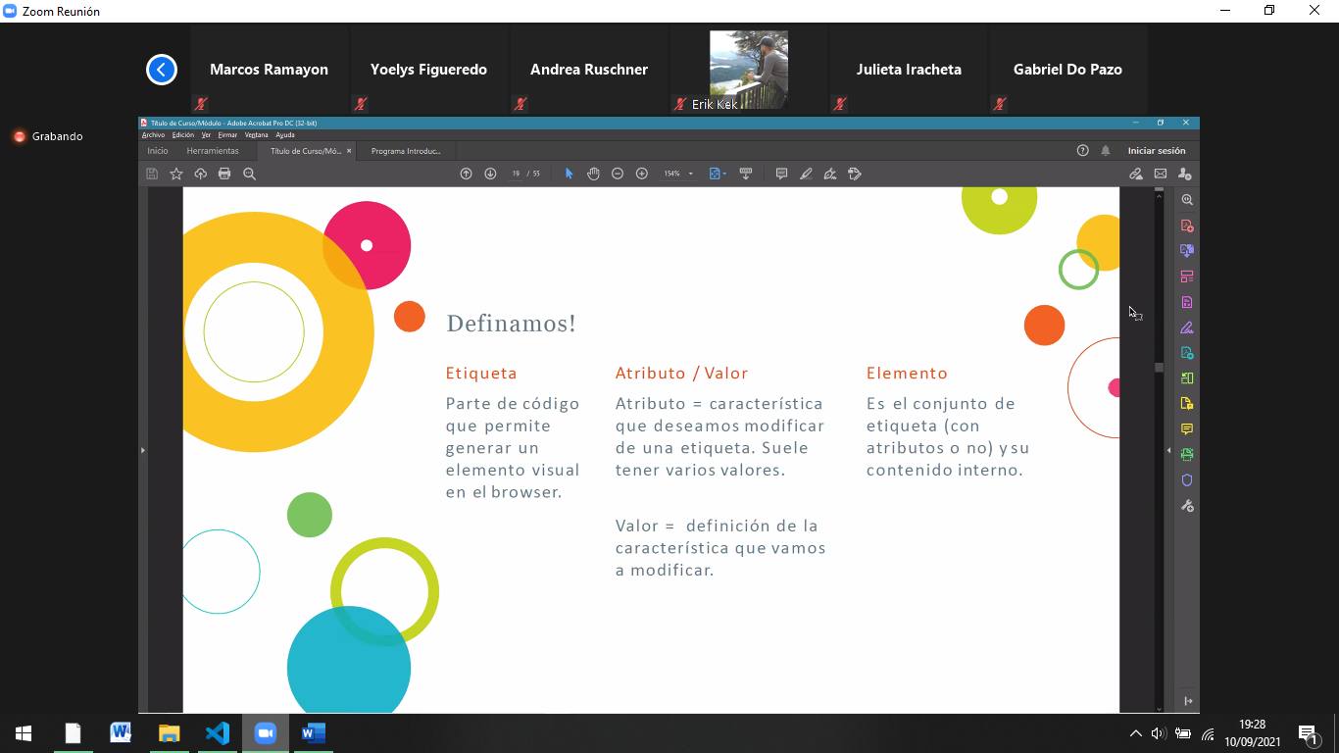

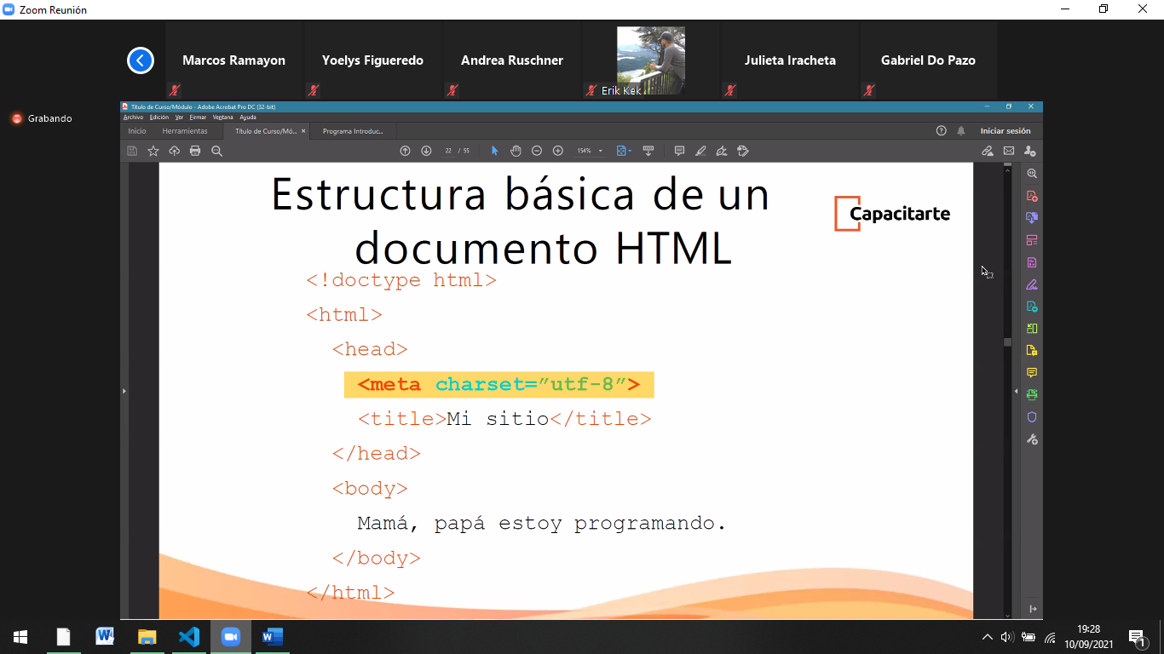

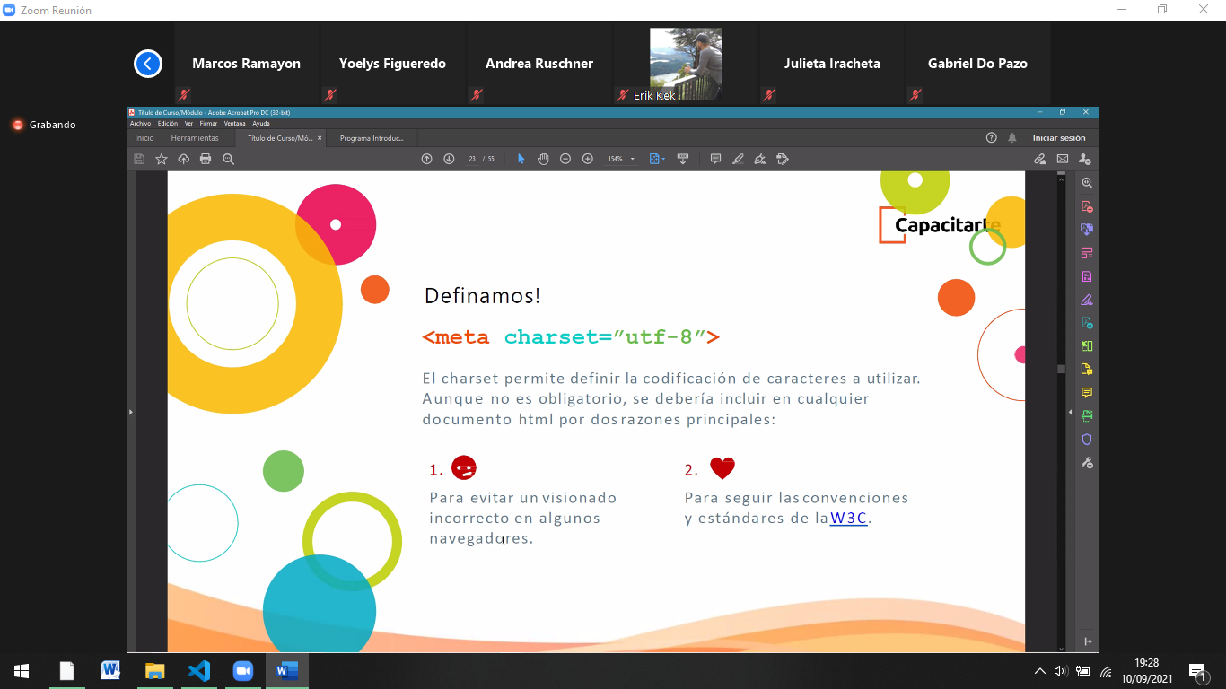

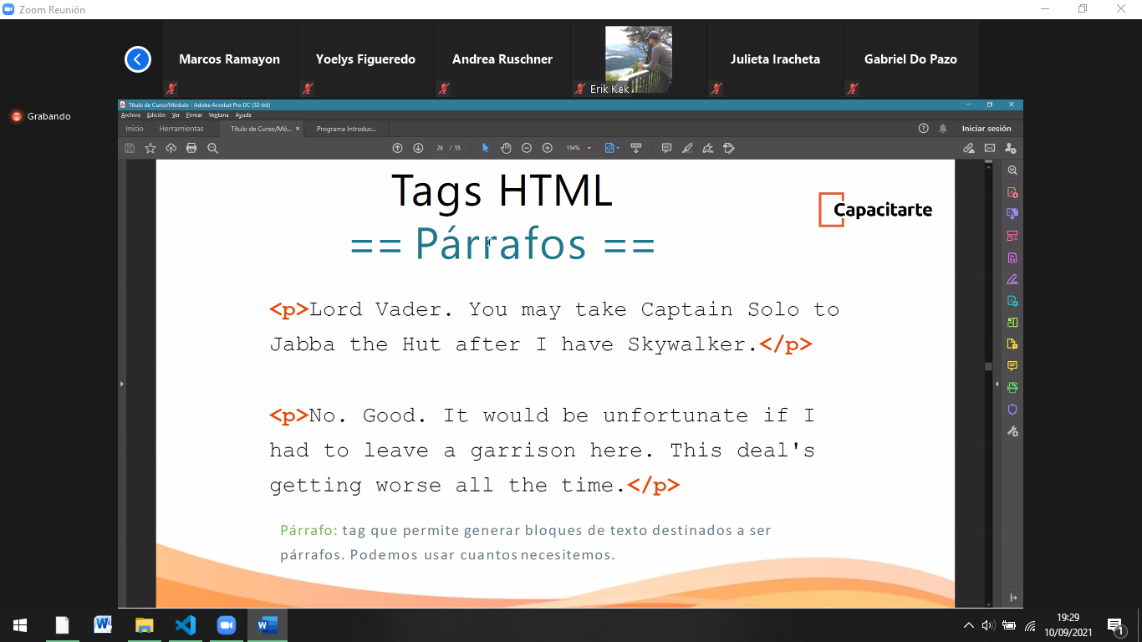

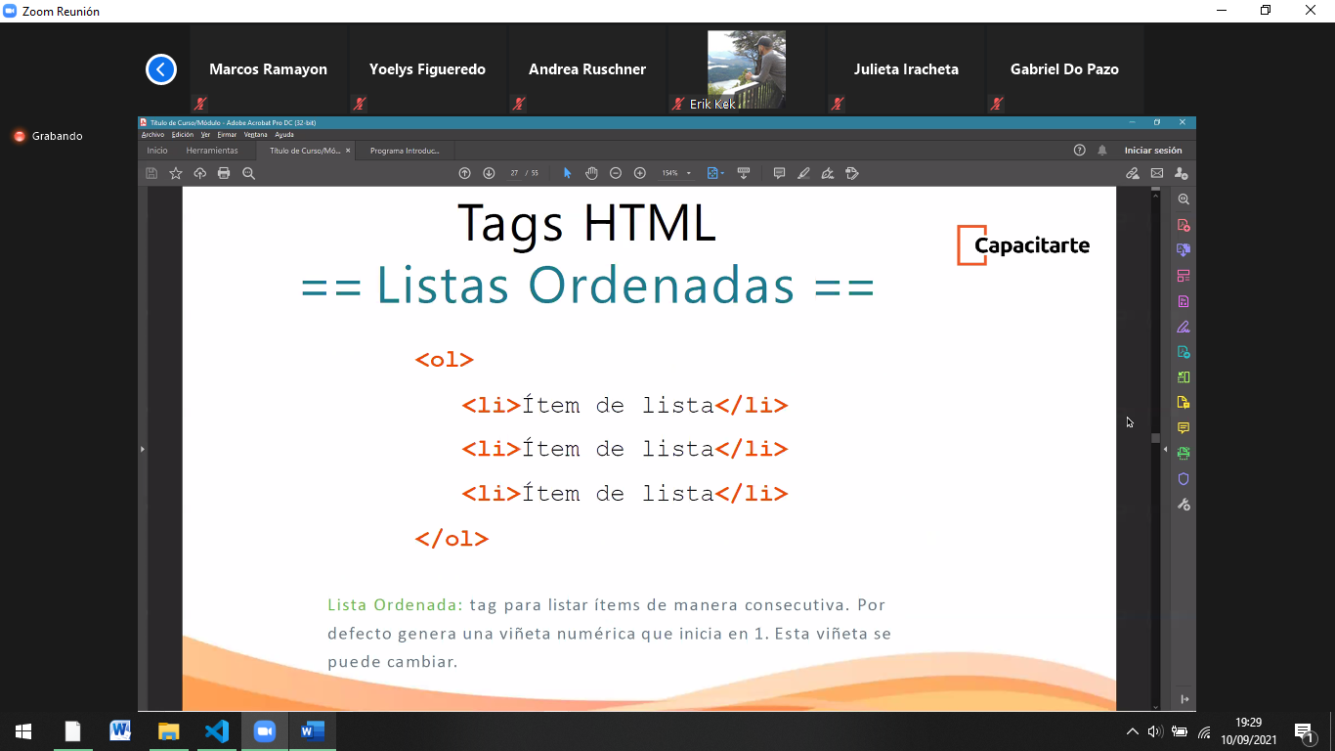

Listas desordenadas

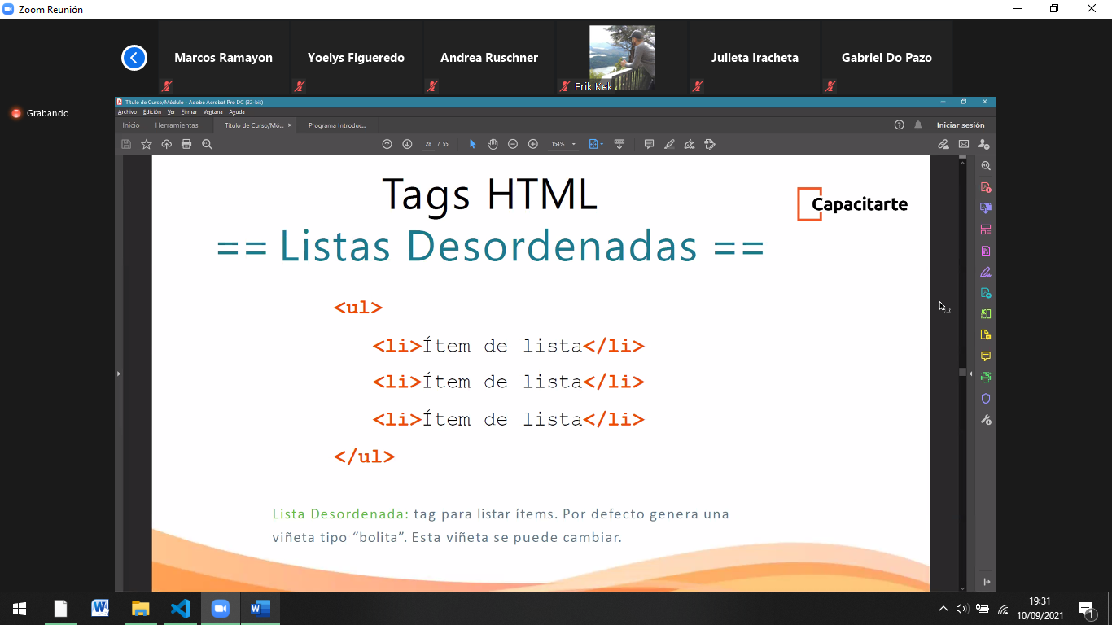elemnots añidados.

Podemos modificar las listas

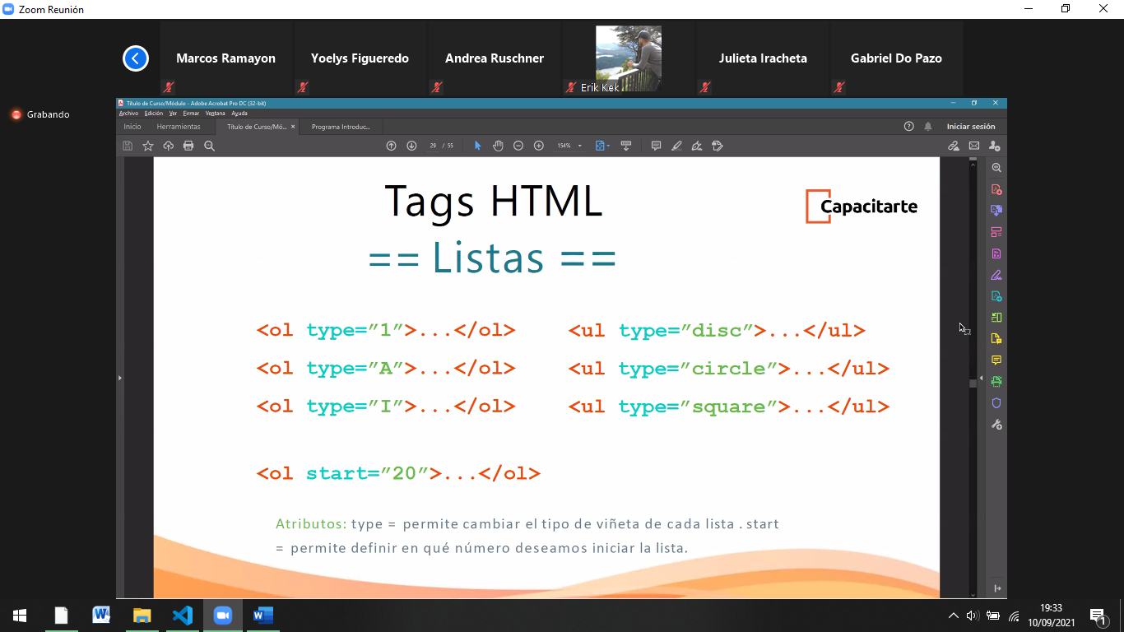

Que arranque con numero romanos o listas alfabéticas.

UL Type= “disc” que sea un disco o square que sea un cuadrado.

Listas aninadas

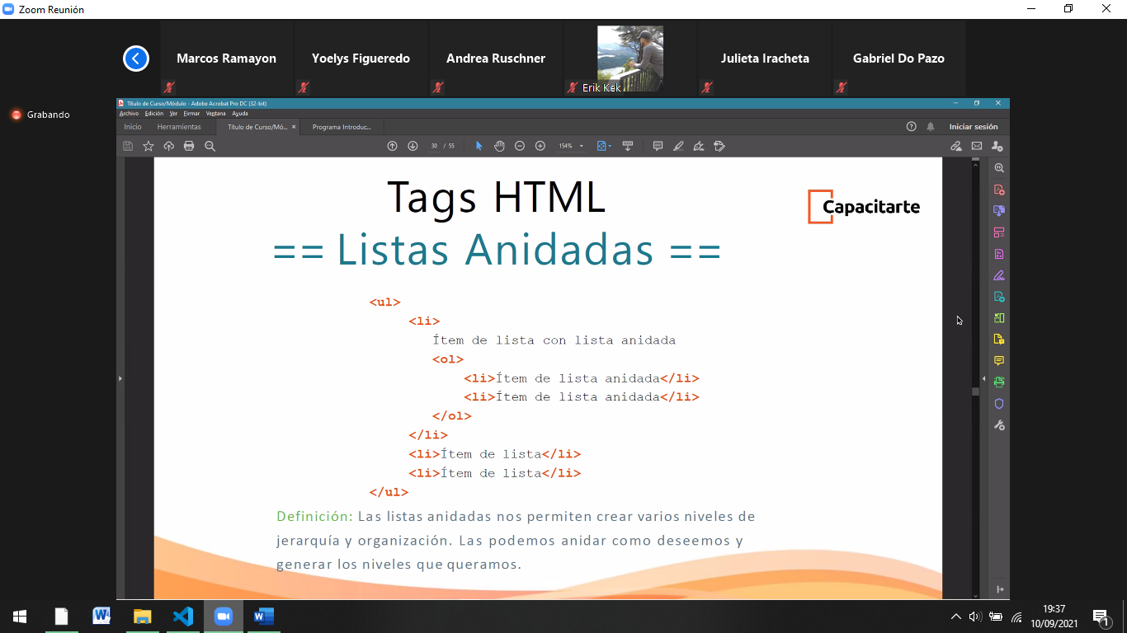una lista dentro de una lista.

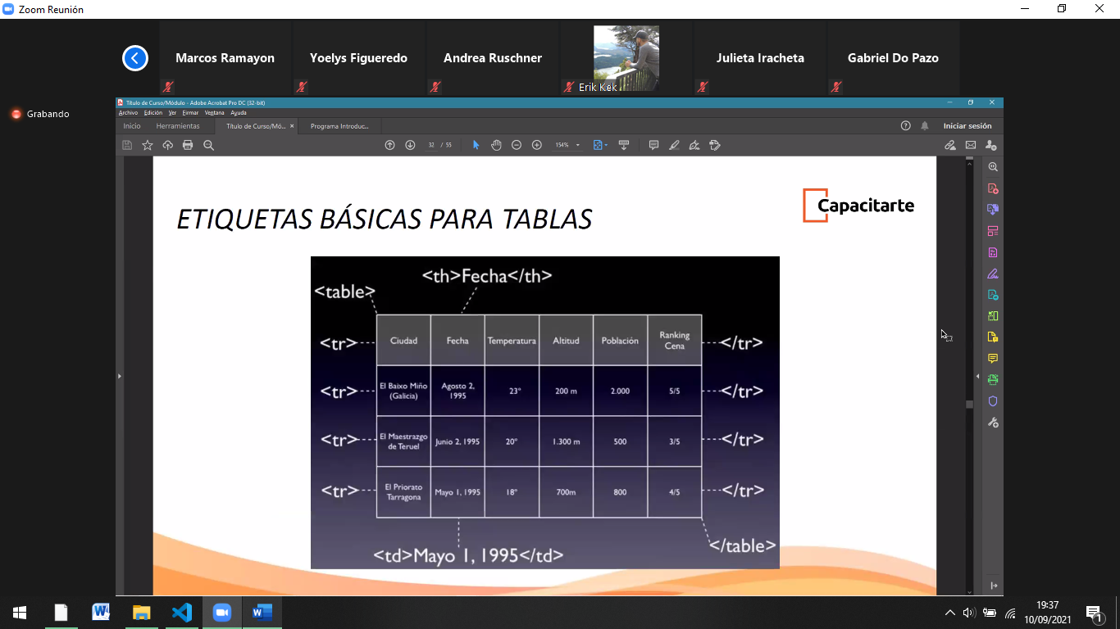TABLAS

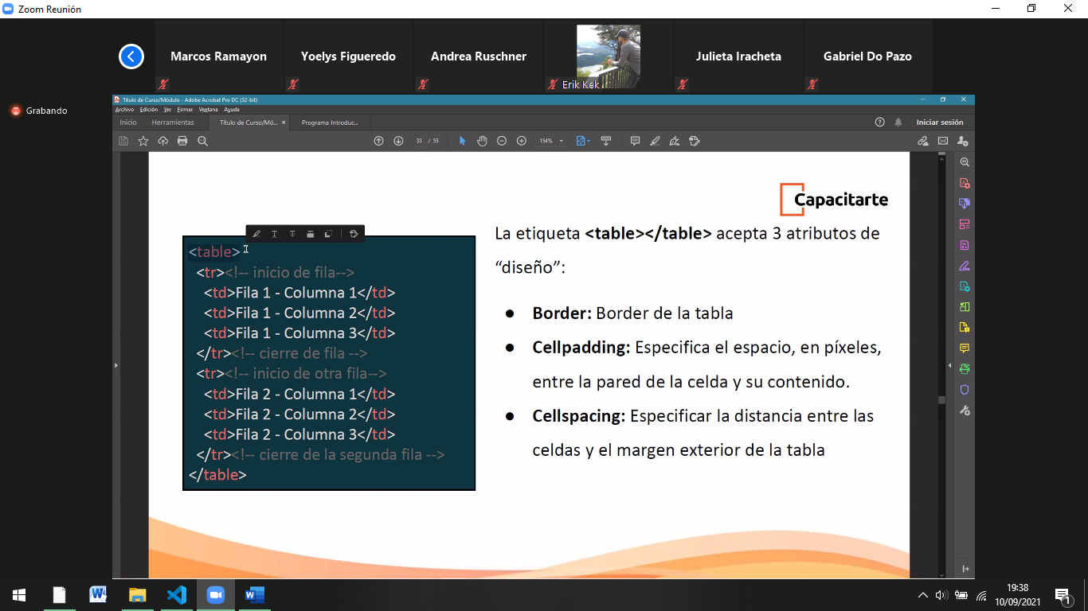etiqueta que engloba una tabla = <table>

tr = es row. TH = es lo que pongo adentro. TD es columnas table data.

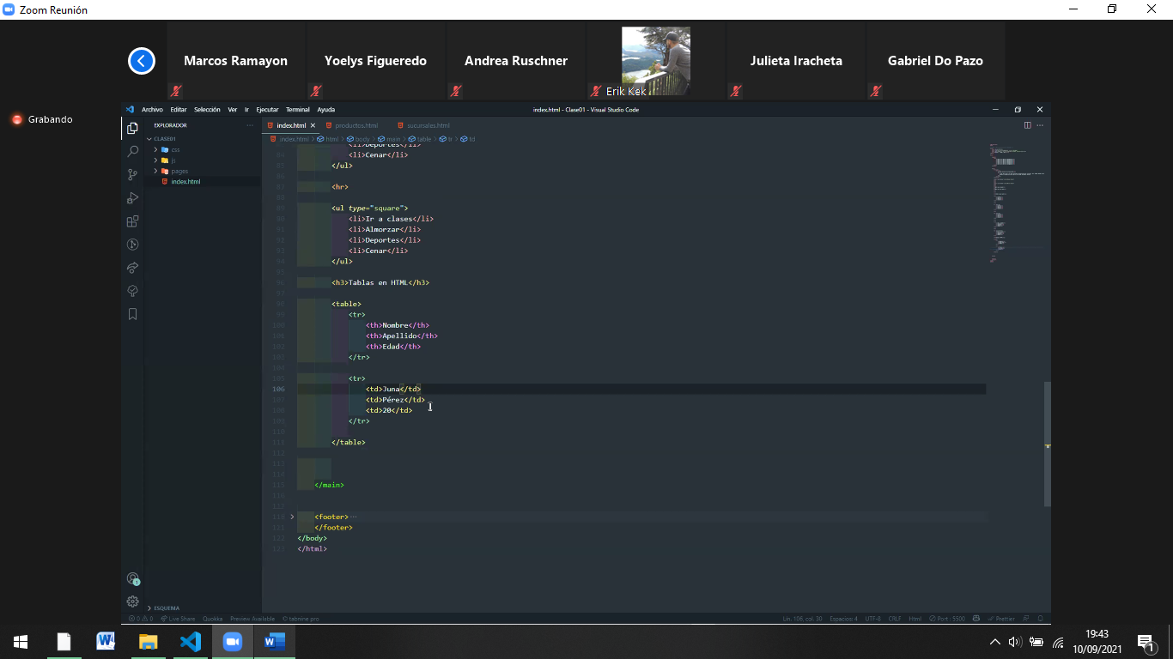

Esta creando una tabla que tiene dos filas.

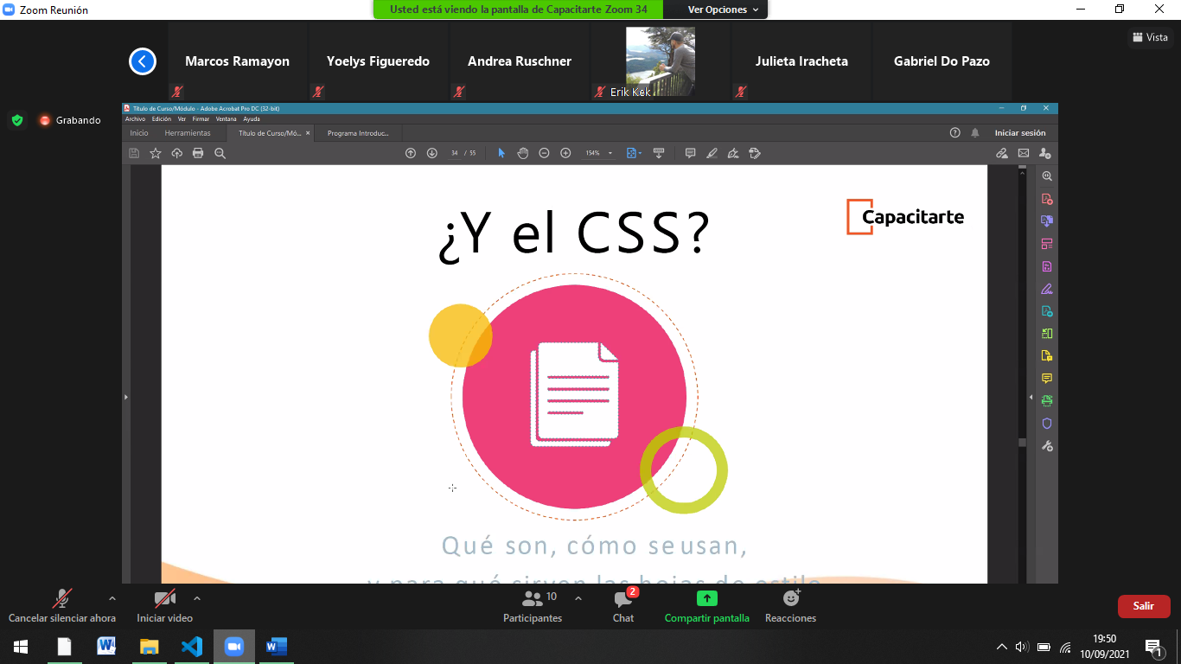

Como vinculamos las paginas web?

Anclas para vincular paginas del sitio web.

<a href=[www.google.com.ar](http://www.google.com.ar)> google </a>

<a href=”productos> Productos </a>

Target= “_blanck” = para que me abra en una pestaña

Rutas relativas: no estan en mi sitio web google.com.ar. estas se usan generalmente target blanck.

Rutas absolutas: las que estan en mi pagina.

Mas tiempo en la pagina: mas arriba va a estar en el google buscador

PAUSA

Esto es codear a mano mano mano.

React ES UNA LIBRERÍA QUE CREO FACEBOOK

FRAMEWORK: UNA FORMA DE TRABAJO. UNO DE LOS FRAMEWORKS MAS UTILIZADOS PARA HACER CODIGO MAS RAPIDO ES BOOMSTRAP

GETBOOTSTRAP. Lo creo twitter

<https://getbootstrap.com/>

NUMERO DEL PROFESOR: +5492613901402

Bootstrap nos da la posibilidad de codear mas rapido

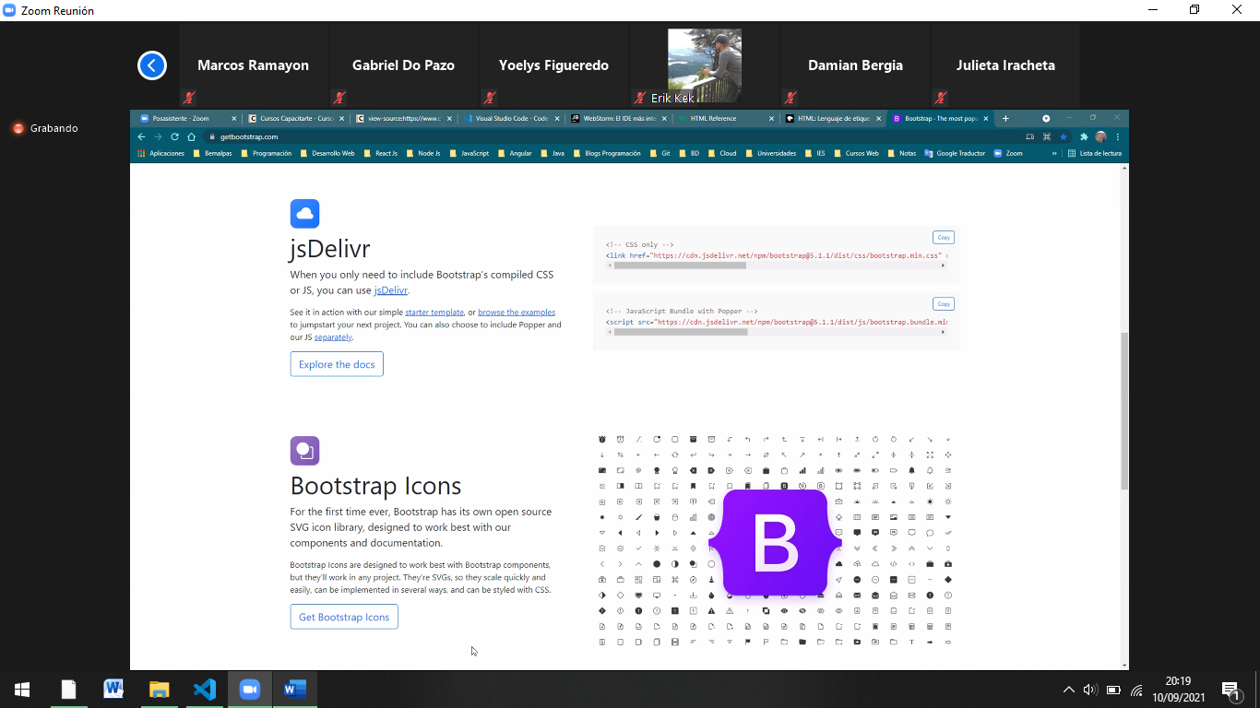

Copias el primero y lo pegas en el head.

Tenes acceso al codigo de bootstrap. Algunos de estos codigos usan el javascprit.

Boostrap de javascript lo dejamos para el final del body.

Para pintar la pagina en el browser.

El segundo lo pego tambien al final del body.

Boots trap = voy a docs tengo toda la info con los scripts = components= navbar me muestra modelos de barras de navegacion de bootstrap.

Javascript le da movilidad al html. Le da dinamismo. Porque el html es estatico.

Le hago un copy paste a la barra de navegacion que me gusto:

Lo modifico un poco: con las caracteristicas de mi pagina. Con las categoria que yo necesito para mi pagina web.

NECESITO COMPLETAR LAS ANCLAS

ME CAMBIA EL FONT TAMBIEN DEL FONT FAMILY DE LO QUE TENGAMOS ABAJO

AGREGA EL CARROUSEL: VA CORRIENDO. ES UN SLIDER PERFECTO.

TENGO QUE AGREGARLE LAS IMÁGENES AL CARROUSEL.

IMAGEN SOURCE ES DE DONDE QUIERO SACAR LA IMAGEN.

ALT ”...”

LE PUEDO HACER COPY PASTE DIRECTAMENTE DESDE UNA IMAGEN DE GOOGLE.

CARGAR CONTENIDO DE STORYTELLING. EL TAMAÑO DE LAS IMÁGENES TAMBIEN ES IMPORTANTE PARA EL CARROUSEL.

PARA MODIFICAR EL TAMAÑO DE LA FOTO QUE VA AL CARROUSEL: <DIV CLASS=”CONTAINER”>

LA CLASE CONTAINER AUTOMATICAMENTE ME ACOMODA LA IMAGEN CON RESPECTO AL WIDTH QUE YO TENGO.

CONTAINER FLUID = BUSCA EL 100% DE LA PANTALLA Y ME CUBRE TODA LA PANTALLA.

PENSAR EN QUE DISPOSITIVO LO VAMOS A HACER.

BREAK POINT= PUNTO DE QUIEBRE EN QUE SE MODIFICA EL BOTON DE ARRIBA A LA DERECHA.

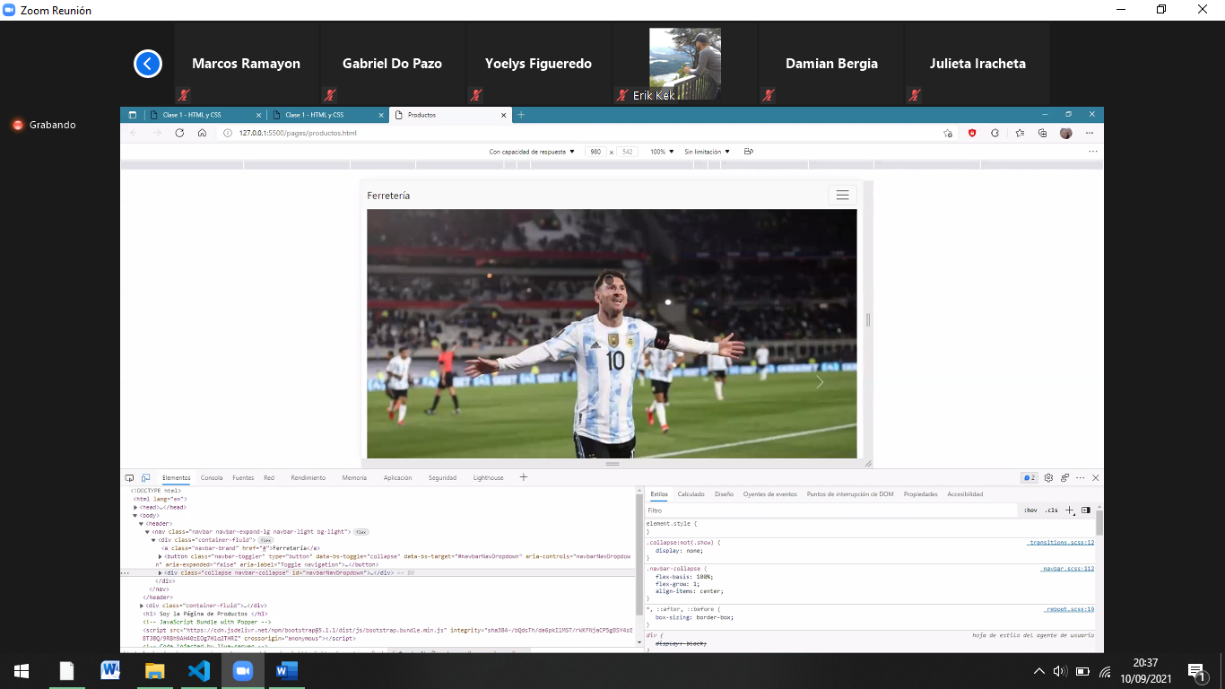

QUE SEA RESPONSIVE= QUE SE ADAPTE AL DISPOSITIVO DEL USUARIO.

INVESTIGAR BOOTSTRAP. VOY PERSONALIZANDO MI PAGINA WEB CON LOS ITEMS Y LAS LISTAS.

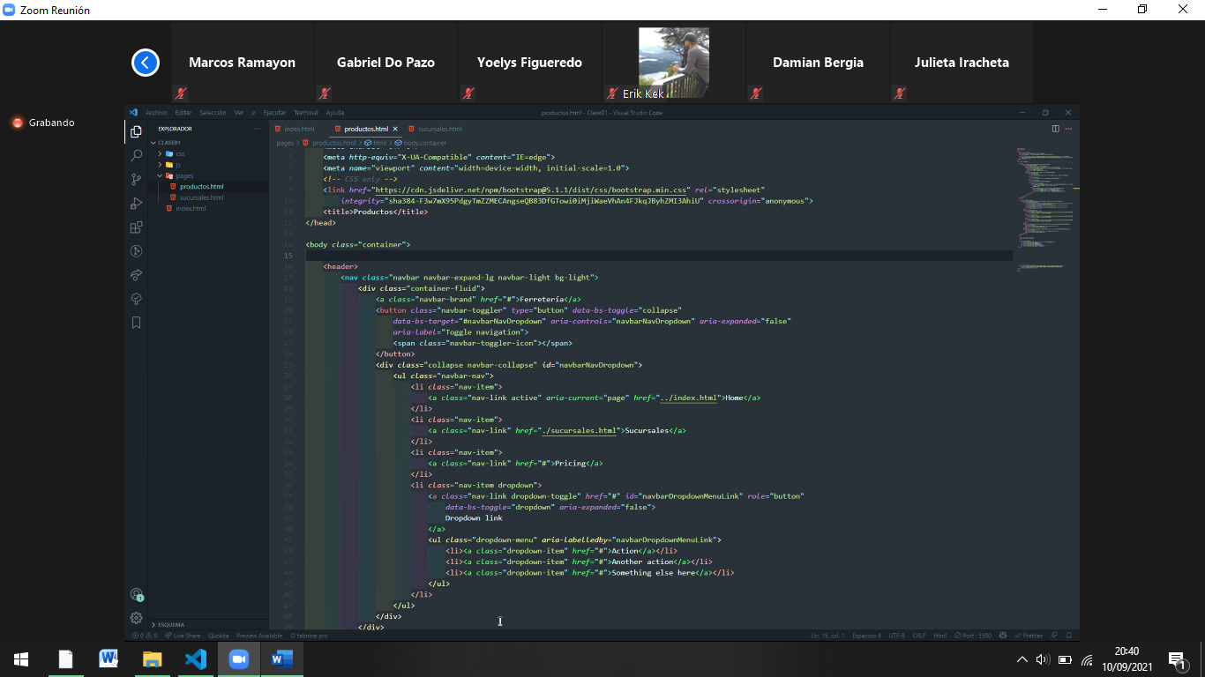LE PONES CONTAINEER AL BOOTSTRAP PARA QUE

Si no te gusta Bootstrap

BULMA.IO

<https://bulma.io/>

HOOVER= ES CUANDO PASO EL MOUSE SOBRE.

OTRO FRAMEWORK

<https://tailwindcss.com/>

GIT ES UNA PEQUEÑA HERRAMIENTA

<https://git-scm.com/>

BAJARLO.

Git lo que hace es guardar en un archivo todos los cambios que estoy haciendo. Por si se me pierde todo.

Github = es el Google drive de los archivos. Me los guarda en la nube. Me da la posibilidad de hacer un deploy de mi aplicación tambien.

Ahora voy a la carpeta que tengo en mis archivos.

En el studio = terminal = nueva terminal = veo mi código le pongo git init git init

Me va a guardar cada línea de código que yo este haciendo a lo largo de mi proyecto.

Voy a mi carpeta = le hago un clic a vista = ver elementos ocultos.

git add .

con este me guarda todos los cambios que vas haciendo.

git status

me va haciendo un status de como anda la cosa.

Git commit

La dirección a donde va toda la caja de git add.

Html.5

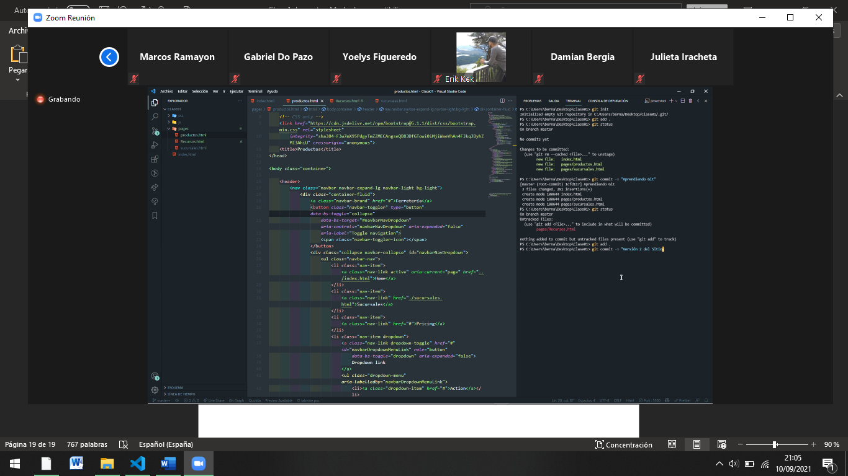

Para esto esta la versiones del proyecto. Versión 1 y versión 2. Una con distinta pagina.